יחידה: הידרוסטאטיקה (כתוב ע"י יבגניה גבאי)

מטרות
- לאמץ מונח "לחץ" ולהבין הבדל בין אופן פעולתו של הלחץ במוצקים בניגוד פעולתו של הלחץ בנוזלים וגזים.
- הכרה עם חוק פסקל וחוק ארכימדס
- הבנה עקרונות פעולה של מכשירי מדידה של הלחץ
- הביטים טכנולוגיים של חוקי פסקל וארכימדס (מכונות הידראוליות, אוניות וצוללות)
ידע קודם
חיבור כוחות הפועלים באותה מגמה, חוקי ניוטון, עבודה מכאנית, מבנה חלקיקי של חומר.
במה עוסקת היחידה
- לחץ
הכוח מתאר אינטראקציה בין גופים. סביר להניח שככל שכוח גדול יותר, התוצאה מהפעולה שלו הרסנית יותר. אך מדוע לחיצה קלה על מחט דוקרת בד, ואילו הפעלת כוח די גדול על גוף שאינו חד, לא יכולה לדקור את הבד?
אפשר להביא עוד מספר רב של דוגמאות, כאשר כוח קטן, אשר פועל על שטח קטן יכול להביא לאותן תוצאות כמו כוח גדול, אשר פועל על שטח גדול. כלומר
תוצאת פעולה של הכוח תלויה לא רק בגודל של הכוח, אלא גם בשטח המשטח עליו הוא פועל.
גודל פיסיקלי אשר מהווה יחס של כוח, הפועל במאונך למשטח, לשטחו של המשטח, נקרא לחץ.
הלחץ מסמנים על ידי אות P . אם נסמן כוח באות F ושטח – באות A
אפשר לכתוב את הגדרת הלחץ בצורה מתמטית:
P = F / A
(1)

יחידות המידה של לחץ במערכת SI נקראת פסקל:
[P] = [F] / [A] = N / m² = Pa - פסקל - 1Pa = 1N/1m²
לחץ של 1Pa הוא קטן מאוד: למשל 100mL של מים (חצי כוס) אשר
מפוזרים על שטח של 1m² מפעילים על המשטח לחץ של פסקל אחד.
מובן, שכאשר רוצים ליצור לחץ גדול יותר, אזי מגדילים את הכוח,
או מקטינים את השטח או עושים שתי פעולות אלו יחד.
ואילו אם יש צורך בהקטנת הלחץ, אזי מקטינים את הכוח או
מגדילים את השטח או עושים שתי פעולות אלו יחד.

2. לחץ בנוזלים ובגזים. חוק פסקל

ההבדל העיקרי בין נוזלים ומוצקים הוא שהנוזלים משנים בקלות את צורתם, וזאת בשל הקשר החלש יותר בין המולקולות מאשר במוצקים. נוזלים אינם נתונים לדחיסה ואילו גזים נדחסים די בקלות. הן בתוך נוזלים והן תוך גזים ניתן להכניס גופים מוצקים.
על הגופים האלה (בתוך נוזלים ובתוך גזים) פועלים כוחות.
על מנת לתאר כוחות אלו נשתמש בגודל פיזיקאלי לחץ, כי הנוזלים
והגזים עוטפים את הגופים שבתוכם, לכן הכוחות פועלים על כל השטח ולא על נקודה מסוימת. בגלל זה מתארים את פעולת הכוחות בעזרת הלחץ.
באמצע המאה ה-17 מדען צרפתי בלז פסקל קבע חוק אמפירי, אשר נקרא חוק פסקל. חוק הפסקל קובע כדלקמן:
נוזל וגז, הנמצאים במנוחה, מוסרים את הלחץ בכל הכיוונים. הלחץ מתפשט במידה שווה בכל הכיוונים בנוזל או בגז, הנמצאים בכלי הסגור.
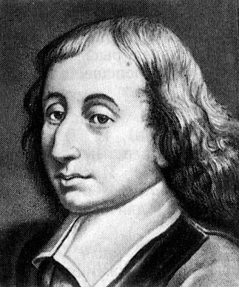
בלז פסקל
בניסוי, שרואים בציור כדלקמן, הלחץ הנוסף נמסר גם במים, גם בעשן לכל הכיוונים
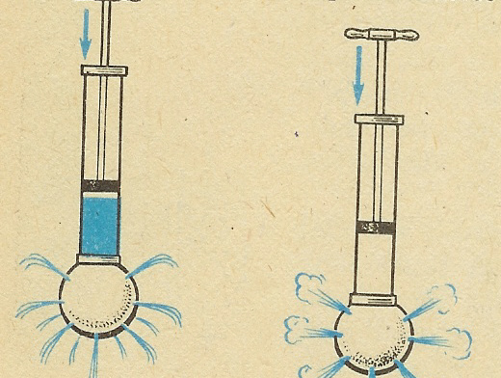
ניסוי המאשר חוק פסקל בנוזלים ובגזים

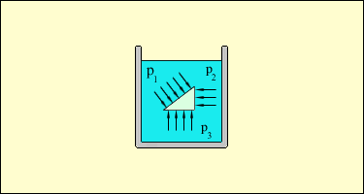
חוק פסקל: p₁ = p₂ = p₃ = p

מדוע על נוזלים ועל גזים חל חוק פסקל ואילו במוצקים החוק
לא פועל? הרי במוצקים הלחץ נמסר בכיוון בו הוא פועל על הגוף.
כידוע, אצל נוזלים וגזים ישנה תכונה משותפת: שכבות של נוזלים וגזים
יכולות לנוע די בקלות אחת יחסית לשנייה(כמובן בגזים התכונה זו

יותר חזקה מאשר בנוזלים). תכונה זו קובעת את מנגנון
p
העברת הלחץ. בואו נדמיין את הערימה של אפונה, כמו
בציור שמאלה. שכבות של האפונה דומות לשכבות של
נוזל: הן יכולות לזוז בקלות אחת יחסית לשנייה.
אם נלחץ אל הערימה מלמעלה כלפי מטה,
הערימה מתחילה להתפרק לכל הכיוונים.
אותו דבר בנוזל: הלחץ החיצוני נמסר
בכל הכיוונים באותה מידה.

על חוק פסקל מתבסס מבנה של מכבש הידראולי.

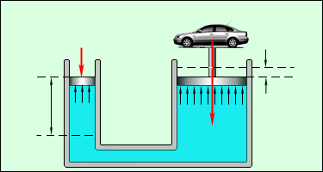
מכבש הידראולי
מכבש הידראולי בנוי משני גלילים, בעלי קוטר שונה. בגלילים תחת בוכנות נמצא שמן. נסמן את שטח הבוכנה של הגליל הקטן כ-A₁ ואילו את שטח הבוכנה של הגליל הגדול כ- A₂.
נפעיל כוח F₁ על הבוכנה של הגליל הקטן. במקרה זה תחת הבוכנה הקטנה יהי לחץ p = F₁/A₁. בהתאם לחוק פסקל, השמן מוסר אותו לחץ תחת הבוכנה הגדולה. כתוצאה מכך
על הבוכנה הגדולה יפעיל כוח F₂. נחשב אותו:
F₂ = p * A₂ = F₁/A₁ * A₂ = F₁*A₂/A₁
F₂/F₁ = A₂/A₁
(2)

מכיוון ש-A₂ > A₁ , לכן A₂/A₁ < 1 . מזה נובע ש- F₂ > F₁ .
ז"א שבעזרת מכבש הידראולי אפשר להרוויח כוח. והגודל של הרווח יהיה שווה להפרש בין שטחה של הבוכנה הגדולה לבין שטחה של הבוכנה הקטנה. באמצעות מכבש הידראולי משתמשים כיום בהרמת מכונות במוסכים, עושים צורות שונות ממתכות ומפלסטיקים וכן מבצעים דברים אחרים, המצריכים כוחות גדולים. המכבש ההידראולי המודרני מסוגל
ליצור כוח עד 700,000kN.
כאמור והוסבר לעיל, מכבש הידראולי מאפשר להרוויח בכוח. אך באותה העת קיים הפסד בדרך, שעוברת כל הבוכנה. נוכיח את זה. נניח, כי הבוכנה הקטנה עברה דרך h₁ מטה ודחה נוזל בנפח V₁ = A₁*h₁. נוזל זה עובר לגליל הגדול ומרים את השטח A₂ לגובה h₂. נוזל זה תופס מקום V₂ = A₂*h₂. מכיוון ש- V₁ = V₂ A₁*h₁ = A₂*h₂.
מכן נובע A₁/A₂ = h₂/h₁. לפי נוסחה (2) A₁/A₂ = F₁/F₂, כלומר F₁/F₂ = h₂/h₁ , ומכן

F₁*h₁ = F₂*h₂
(3)
מנוסחה (3) נובע שככל שהיתרון בכוח גדול יותר , כך ההפסד בדרך גדול,
אך כפל הכוח על הדרך נשאר קבוע. אנו יודעים שגודל פיזיקאלי זה נקרא עבודה,
כלומר במכבש הידראולי לא מקבלים יתרון בעבודה, כמו במכונות
פשוטות אחרות. נזכיר הדבר נקרא "כלל זהב במכאניקה": אם מרוויחים בכוח
- מפסידים בדרך ולהיפך, אך לעולם לא מרוויחים בעבודה.
היחס F₁/F₂ נקרא היתרון של מכבש הידראולי. אם נסמן אותו ε,
ε = F₁/F₂ = A₁/A₂ = h₂/h₁ (4)
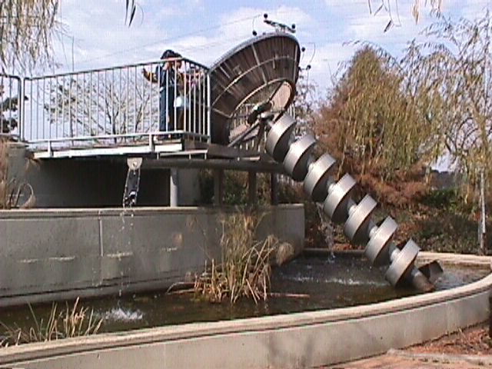

פעולה
1. הסבר לפי הציור כיצד פועלת מעלית הידראולית
2. הסבר לפי הציור כיצד פועלים בלמים הידראוליים

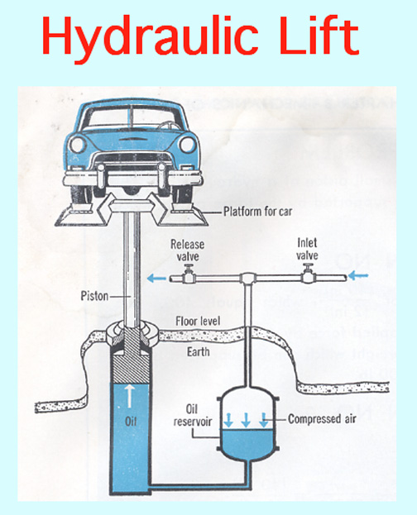

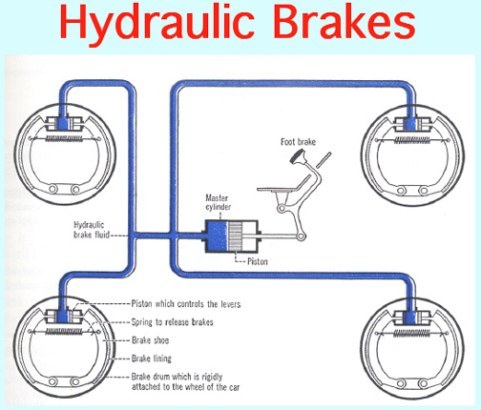
3. לחץ הידרוסטאטי

נוזל וגז מפעילים לחץ על דופנות וקרקעיות של כלים בהם הם נמצאים. מהו גודלו של הלחץ, שמפעיל נוזל על קרקעית ודפנות הכלי בו הוא נמצא?
סביר להניח שלחץ תלוי בסוג נוזל וגובה של עמוד הנוזל.
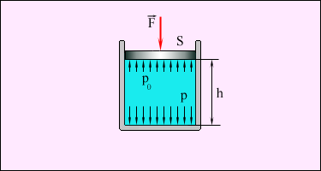

בכלי גלילי שבציור לחץ על פני הנוזל הוא p₀. בנוסף ללחץ זה, על קרקעית הכלי פועל גם נוזל הנמצא בכלי. יהי m – מסה של הנוזל,
A – שטח קרקעית הכלי, אזי לחץ של הנוזל על הקרקעית שווה
למשקל הנוזל חלקי שטח קרקעית הכלי:
p = F/A = mg/A = ρVg/A = ρAhg/A = ρgh
ρ – צפיפות הנוזל שבכלי, h – גובה עמוד הנוזל.
p' = p₀ + ρgh
אובכן הלחץ בנקודה בתוך נוזל : (5)
p₀ – לחץ אטמוספרי. לחץ אטמוספרי על מפלס האוקיינוס p₀ = 1atm ≈ 10⁵Pa
ρgh = p
לחץ הידרוסטאטי (6)

לחץ הידרוסטאטי ניתן להגדיר כדלקמן:
הלחץ ההידרוסטאטי אינו תלוי בצורת הכלי בו הוא נמצא, ושווה לכפל צפיפות הנוזל לתאוצה של נפילה חופשית וגובה עמוד הנוזל במקום בו פועל הלחץ.
הלחץ ההידרוסטאטי פועל בכל הכיוונים.
מכיוון שלחץ הידרוסטאטי תלוי בגובה עמוד הנוזל, אפילו כמות קטנה של נוזל יכולה להפעיל לחץ גדול מאוד. ב-1648 בלז פסקל הדגים בפני תושבי עיר את הניסוי הבא: הוא הכניס בחבית סגורה מלאה במים צינור צר וארוך וממרפסת של הקומה השנייה מזג בתוכה כוס מים.

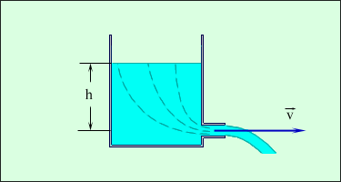
חשוב: מדוע המים יוצאים מהכלי?

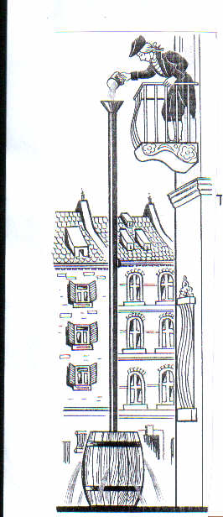

תספר סיפור לפי הציור וחשוב למה החבית מתבקעת?
תשובה
בגלל מידות של הצינור המים עלו לגובה של הקומה השנייה, וכתוצאה מכך
הלחץ בחבית עלה עד כדי כך, שהחבית התבקעה.

- לחץ אטמוספרי. מד לחץ

כל שנאמר לעיל לגבי נוזל, מתאים גם לגזים. בעצם לחץ אטמוספרי p₀ הוא הלחץ שמפעיל עמוד האוויר. גם בגזים פועל לחץ אווירוסטאטי.
פיזיקאי ומתמטיקאי איטלקי בשם אבנג'ליסטא טוריצ'לי ביצע ניסוי, שבאמצעותו לא רק הוכיח את קיומו של הלחץ האטמוספרי, אלא גם חישב אותו.
טוריצ'לי לקח מבחנה ארוכה (כ- 1m ) ומילא אותה בכספית עד הסוף.
אחר כך הוא סתם באמצעות אצבע את הקצה הפתוח של המבחנה, הפך אותה והכניס בתוך כלי עם כספית. כתוצאה מכך חלק מהכספית שבמבחנה נשפך לכלי וחלק נשאר במבחנה. הניסוי מראה שקיים לחץ אטמוספרי, לכן הכספית במבחנה לא נשפכה כולה. עמוד הכספית מפעיל אותו לחץ על פני הכספית בכלי, בדומה ל"עמוד" האוויר, כלומר כמו אטמוספרה. אם ידועים צפיפות כספית וגובה של עמוד הכספית, אפשר לחשב את הלחץ האטמוספרי על ידי נוסחה (6).
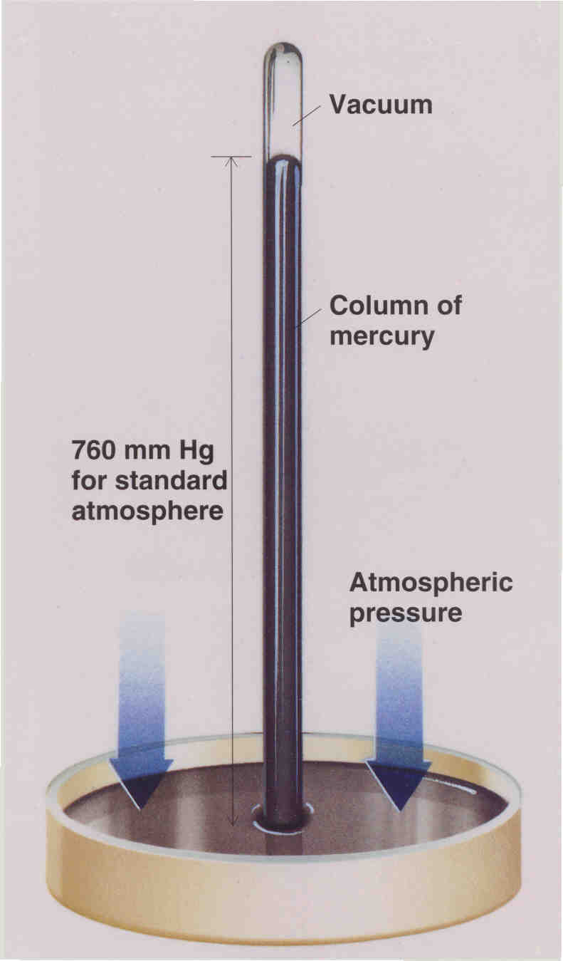

ניסוי טוריצ'לי
צפיפות של כספית (סימן כימי Hg) שווה 13600kg/m³,
גובה של עמוד הכספית בניסוי הוא 760mm .
ρ=13600kg/m³ p₀ =ρgh
h = 760mm 101,325Pa p₀ = 13600*9.807*0.760 ≈
יחידת לחץ זה נקרא אטמוספרה
p₀ - ?
≈ 101,325Pa 1atm = 760mmHg

10⁵Pa = 1bar

קיימת יחידת מידה של לחץ – "מ"מ של עמוד כספית".
היחידה זו מהווה לחץ שמפעיל עמוד כספית בגובה של 1mm:
1mmHg = 101325/760 ≈ 133.3 Pa.
ואיזה עמוד המים מפעיל לחץ של 1atm?
צפיפות של מים 1000kg/m³, מהנוסחה p₀ =ρgh
h = p₀/ρg, כלומר h = 10⁵/(1000*10) = 10m
ז"א שבעומק של 10 מטר מים על הגופים פועל לחץ נוסף, אשר שווה בערך לאטמוספרה אחת.
גוף אדם מחזיק לחץ אטמוספרי של 1atm בערך, כי הלחץ הזה מאוזן על ידי הלחץ שבתוך גוף האדם. לכן במקרה שהלחץ בחוץ גדול בהרבה או קטן בהרבה מהלחץ האטמוספרי, צריך ליבוש מיוחד או מתקן, אשר שומר על הלחץ של 1atm בתוכו. כך צוללנים, טייסים 10אסטרונאוטים לובשים חליפות מיוחדות, אשר מאפשרות להם לשמור על הלחץ של 1atm בעת שהם נמצאים בתוך מים עמוקים, או בחלל פתוח.
הלחץ האטמוספרי קרוב לאטמוספרה אחת יש במפלס של אוקיינוס. ככל שהגובה גדול יותר, כך הלחץ האטמוספרי קטן. בלז פסקל חזר לניסוי טוריצ'לי, אך השתמש בנוזלים שנים, כגון: שמן, מים, יין. בשנת 1646 הוא בנה ברומטר מים. פסקל גם כן ביצע מספר ניסויים בפריס,
בהם הוא מדד לחץ אטמוספרי למטה ולמעלה בכנסיית נוטר-דם, מגדל סן-ג'ק. בניסוים האלה פסקל הוכיח שלחץ אטמוספרי תלוי בגובה.
פיזיקאי גרמני בשם אוטו גריקה (1602-1686) ביצע את הניסוי המפורסם שלו (ניסוי הכדורים) בעיר מגדבורג בו הוא גר. בניסוי הזה הוא הוציא אוויר מהחלל שהיה בין שני חצי הכדור. לחץ אטמוספרי לחץ כה חזק בין חצי הכדורים, שכמה זוגות סוסים לא היו מסוגלים להפריד ביניהם.
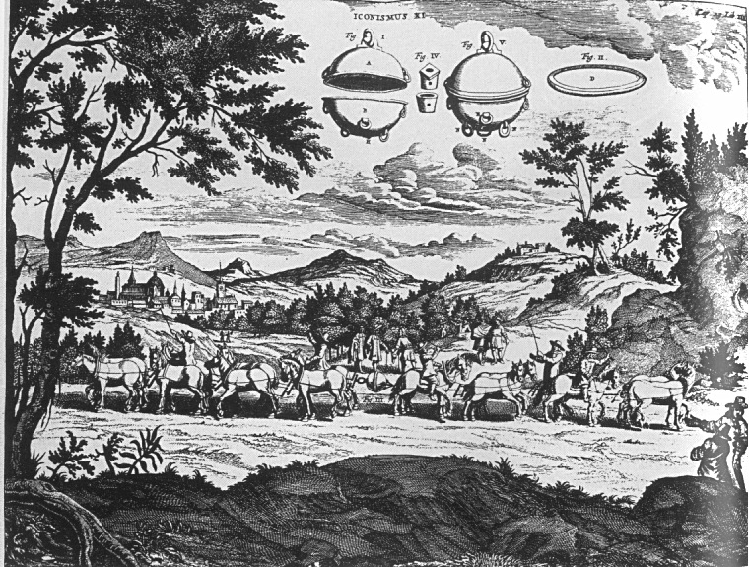
ניסוי גריקה (כדורי מגדבורג)
כיום לחץ אטמוספרי מודדים בעזרת ברומטרים. עד אמצע המאה ה-19 השתמשו בברומטרים נוזליים שהמציא טוריצ'לי. ב -1844 מדען בשם וידי בנה ברומטר – אנרויד (בלי נוזל).
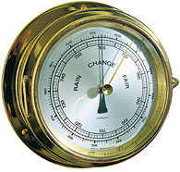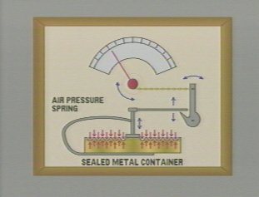
1
2
4
3

ברומטר מבנה של ברומטר

במבנה של ברומטר רואים, כאשר הלחץ קטן , המקלון (1) עולה , הוו (2)
פונה ימינה, מושך את השרשרת (3) והמחט (4) יורד ויראה לחץ קטן יותר.
כאמור לעיל, ברומטרים מודדים לחץ אטמוספרי. אך אם צריך למדוד את הלחץ
של נוזלים או של גזים משתמשים במנומטרים.
קיימים כמה סוגי של מנומטרים. אחד מהם אשר הומצא בשנת 1848 על ידי מדען צרפתי בשם בורדון נראה בציור שלמטה:
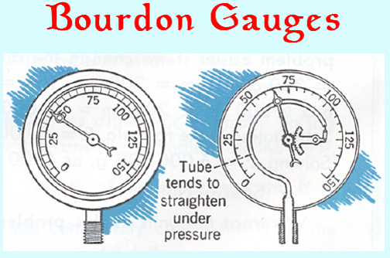

כאשר הלחץ עולה, התעקמות של הטיוב גדלה והמחט פונה לכיוון של
לחץ גדול יותר ולהיפך.
יש מנומטרים המבוססים על תכונות נוזלים, כמו שאומרים מנומטרים U:
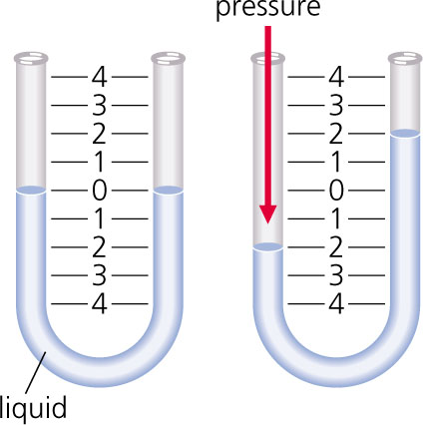
מנומטר נוזלי
שם מנומטר U הוא, כמובן, בגלל צורת הצינור עליו מבוסס את מבנה המנומטר U. בצינור נמצא נוזל (מים או כוהל). אחד מקצוות של המנומטר פתוח, והשני מחברים בעזרת צינור גמיש למתקן בו מודדים את הלחץ.
אם לחץ במתקן שווה ללחץ אטמוספרי, רמות הנוזל בצינור U משתוות.
ואילו אם הלחץ במתקן גדול מהלחץ האטמוספרי, אזי בצינור הפתוח הנוזל
יגיע למפלס גבוה יותר (ראה ציור של מנומטר נוזלי). באמצעות ההפרש בין הגבהים
Δh ניתן לחשב את הלחץ שבמתקן: p = ρgΔh
ρ – צפיפות הנוזל שבמנומטר, g – תאוצה של נפילה חופשית.
אם הלחץ במתקן קטן מהלחץ האטמוספרי, אזי בצינור הפתוח הנוזל יגיע למפלס נמוך יותר. גם במקרה זה ניתן לחשב באמצעות ה הפרש בין הגבהים בכמה הלחץ במתקן קטן מהלחץ האטמוספרי.
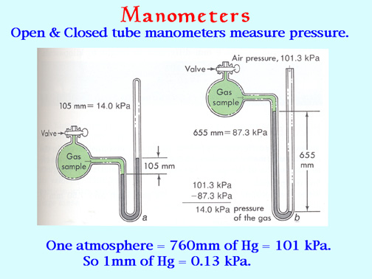

בציור למעלה אתם רואים שני מקרים: א) לחץ הגז גדול מהלחץ האטמוספרי
ב- 14kPa, כלומר לחץ הגז הוא 101.3 + 14 = 115.3(kPa). ואילו במקרה ב) לחץ
הגז ב- 87.3kPa קטן מהלחץ האטמוספרי, כלומר לחץ הגז הוא 101.3 – 87.3 = 14(kPa).
5 . חוק ארכימדס
כיצד פועל נוזל על גוף שבתוכו? מניסיון יום יומי אנו יודעים, שגופים בתוך נוזל נראים קלים יותר. גם כן רואים שכדור גומי אשר הוכנס בנוזל עולה אל פני המים. מדוע זה קורה?
כדי לענות על שאלה זו נתבונן בציור כדלקמן.

לחצים הפועלים על גוף בנוזל
על גוף בתוך נוזל פועלים לחצים, כמו בציור. מכיוון שלחץ הנוזל תלוי בעומק, הלחץ הפועל על הדופן העליון קטן מהלחץ הפועל על הדופן התחתון של הגוף. הלחצים, שפועלים בצדדים מאזנים אחד את השני. כוח השקול הפועל על הגוף, אפוא, מכוון כלפי מעלה.
כוח זה נקרא כוח עילוי או כוח ארכימדס, לכבוד מדען יווני ארכימדס שגילה אותו.
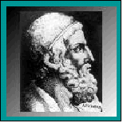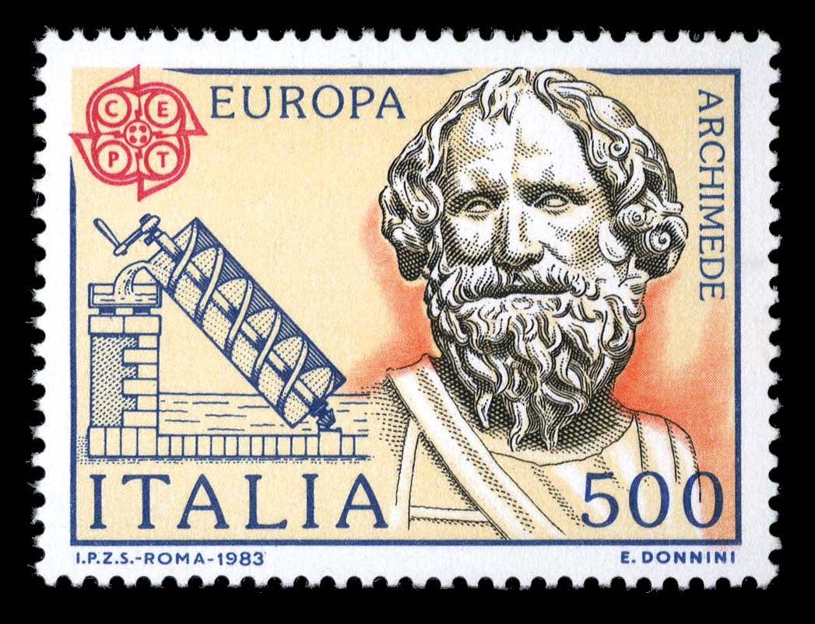
ארכימדס

למה שווה גודל של כוח העילוי? נכניס תיבה לתוך נוזל.
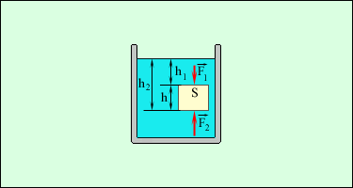
ציור לחישוב גודל של כוח העילוי

כוח העילוי F = F₂ – F₁ (ראה ציור) . נסמן ב- A שטח של בסיס עליון
ותחתון של התיבה.
F₁ = p₁*A = ρgh₁*A , F₂ = p₂*A = ρgh₂*A

F = ρgh₂*A – ρgh₁*A = ρg*(h₂ – h₁)*A = [(h₂ – h₁)*A=V] = ρg*V
נסמן:
ρ_{L} – צפיפות הנוזל, V_{B} – נפח הגוף שבתוך הנוזל, g – תאוצה של נפילה חופשית.
F_{A} = ρ_{L}gV_{B} = m_{L}g
(7)
m_{L} – מסה של נוזל הנדחה על ידי הגוף שבתוכו.
ניסוח של חוק ארכימדס:
על כל גוף בתוך נוזל פועל כוח עילוי כלפי מעלה, אשר מאונך למישור שני הנוזל
והשווה למשקל הנוזל הנדחה על ידי הגוף.
פיתחנו את הנוסחה (7) בהתבסס על התיבה. האם הנוסחה הזו מתאימה לגופים בעלי צורה שרירותית? התברר שכן. אפשר להראות את זה גם באופן תיארתי וגם בעזרת ניסוי.
נסמן בתוך נוזל שקט חלק שרירותי.
F_{A}
mg
מכיוון שהנוזל נמצא במצב מנוכה
סכום כוחות שפועלים עליו שווה לאפס.
לכן כוח העילוי שווה למשקל הנוזל.
בחישוב כוח העילוי בעזרת נוסחה (7)
משתמשים בנפח של חלק הגוף
שבתוך הנוזל, אם הגוף לא נכנס
כולו לנוזל, אלא רק חלקו.
חלק של גוף בנוזל.
חוק ארכימדס פועל גם בגזים. במקרה זה כוח העילוי שווה למשקל הגז הנדחה על ידי הגוף.
ניסוי המאשר חוק ארכימדס
ניקח גוף ונשקול אותו באוויר (ראה ציור א'). אחר כך ניקח כוס עם ידית ונמלא אותו במים
עד לידית. נשים את הגוף לכוס ונשקול אותו במים. חלק של המים, שנפחם שווה לנפח הגוף, נשפך לכוס נוסף, שהניחו לידו של הכוס בעלת הידית (ציור ב'). משקל הגוף במים צריך להיות קטן ממשקלו של הגוף באוויר. ההפרש בין המשקלים יהיה שווה למשקל המים שנשפכו לכוס השני (ראה ציור ג').
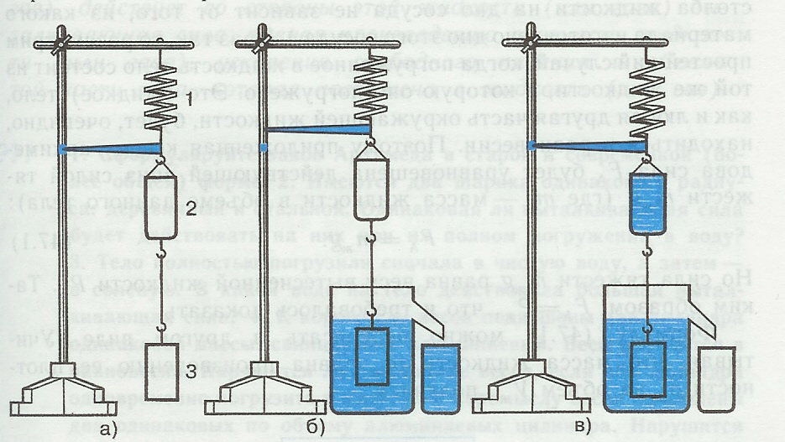
ציור ג' ציור ב' ציור א'
- שקיעה, ציפה ורחיפה
מהם התנאים בהם גופים שוקעים, צפים ומרחבים בנוזל? הרי כוח העילוי פועל על כל גוף שנמצא בנוזל או בגז. אזי מדוע יש גופים שטובעים, כמו אבן או גוש ברזל? למדנו שגופים שוקעים בנוזל
כאשר צפיפות החומר ממנו גופים עשויים גדול מצפיפות הנוזל בו הם נמצאים. ואילו אם צפיפות החומר ממנו גופים עשויים קטן מצפיפות הנוזל בו הם נמצאים, הגופים צפים. במקרה שהצפיפויות שוות הגופים מרחפים בתוך הנוזל. ניתר להוכיח את זה בעזרת חוק ארכימדס.
כוח שקול הפועל על הכדור F = mg – F_{A}
mg
F_{A}
F_{A} = ρ_{L}gV_{B} , ρ_{B}gV_{B} mg =
ρ_{L} – צפיפות נוזל, ρ_{B} – צפיפות של גוף
V_{B} – נפחו של הגוף (נפחו של הנוזל הנדחה)
F = (ρ_{B} – ρ_{L})gV_{B} . מהביטוי הזה רואים, שכאשר ρ_{B}>ρ_{L} כיוון של
כוח השקול כלפי מטה, לכן הגוף טובע. וכאשר ρ_{B}<ρ_{L} כיוון של כוח השקול כלפי מעלה והגוף עולה ובסופו של דבר צף על פני הנוזל. במקרה ρ_{B}=ρ_{L} כוח השקול שווה לאפס והגוף מרחף בתוך הנוזל אם הוא כולו נמצא בתוכו.
תנאי שגוף צף : כוח הכובד שפועל על הגוף שווה לכוח העילוי :
mg = F_{A} או ρ_{B}V_{B} = ρ_{L}V_{L}
מסקנה:
1) כאשר ρ_{B}>ρ_{L} גוף לא יכול לצוף, כי כוח הכובד גדול מכוח העילוי.
2) כאשר ρ_{B}=ρ_{L} גוף מרחף, והוא כולו נמצא בתוך הנוזל.
3) כאשר ρ_{B}<ρ_{L} גוף צף, וחלקו בולט מעל פני הנוזל והחלק השני נמצא מתחת לפני הנוזל. חלקו של הגוף, שמתחת לפני הנוזל, דוחה כמות נוזל השווה במשקלה למשקל של הגוף באוויר.
מכיוון שכוח העילוי פועל על גופים גם באוויר, משקלם באוויר הוא תלוי בנפחם.
בדרך ככל הבדל בין משקלו של גוף באוויר וכוח הכובד שפועל על הגוף הוא זניח.
רק מתקנים כמו כדור פורח, כשממלאים אותם בגזים קלים כמו הליום, יכולים לעוף בשמים. במקרה זה כוח הכובד משתווה עם כוח העילוי, וכדור פורח מרחף ומתנהג כמו במצב חסר משקל.
דוגמה 1: איזה חלק מנפח קרחון בולט על פני המים?
mg
F_{A}
Ρ₁ = 1g/cm³ – צפיפות של מים
ρ₂ = 0.9g/cm³ – צפיפות של קרח
mg = ρ₂gV – כוח הכובד הפועל על הקרחון
F_{A} = ρ₁gV' – כוח העילוי הפועל על הקרחון
V – נפחו של הקרחון, V' – נפחו של הקרחון
מתחת פני המים. תנאי שהקרחון צף הוא mg = F_{A}.
ρ₂gV = ρ₁gV' = ρ₁V' ρ₂V ρ₂/ ρ₁ = V'/V = 0.9
כלומר 0.9 מנפחו של הקרחון נמצא מתחת לפני המים, לכן 0.1 מנפחו של הקרחון
בולט על פני המים.
מסקנה. ככל שהבדל בין צפיפות נוזל לבין צפיפות החומר גדול יותר, כך חלק גדול יותר של הגוף יבלוט על פני הנוזל.

דוגמה 2: רפסודה מלבנית 5x3 מטר שקעה ב- 50 ס"מ אחרי טעינה. מצא את מסת המטען.
A = 3m mg = F_{A}
b = 5m F_{A} = ρ₁gV = ρ₁g*a*b*h
h = 50cm = 0.5m m = ρ₁*a*b*h
m - ? m = 1000*3*5*0.5 = 7500(kg) = 7.5t
דוגמה 3: מסה של כדור פורח עם ציוד 450kg, נפחו – 1600m³.
איזה משקל יכול להרים הכדור, אם ימלאו אותו בהליום?
m = 450kg F_{A} = mg + w + ρ_{He}gV, F_{A} = ρ_{air} gV
V = 1600m³ ρ_{air}gV = mg + w + ρ_{He}gV
ρ_{He} = 0.18kg/m³ w = ρ_{air}gV – ρ_{He}gV – mg
ρ_{air} = 1.3kg/m³ w = (1.3 – 0.18)*10*1600 – 450*10 = 13,420N
w - ? w = 13.42kN

בשלוש הדוגמאות האלו ראינו שגופים צפים
כאשר צפיפות שלהם קטנה מצפיפות הנוזל או גז.
אך אוניות גדולות עשויות מברזל, וצפיפות ברזל
הרבה יותר גדולה מצפיפות מים. למרות זאת
האוניות צפות על פני מים. כדי להבין כיצד הדבר
עובד, עלינו לבצע ניסוי. ניקח לוחית פלדה ונכניס
אותה במים. רואים שהלוחית שוקעת במים.
נעשה מאותה לוחית תיבה כך שהמים לא יחדרו
על תוך התיבה. רואים שהתיבה צפה על המים.
במקרה זה תיבה דוחה יותר מים, לכן כוח העילוי
יכול לאזן את כוח הכובד שפועל על התיבה.

הפעלה מס' 1

מדידת לחץ גז בצמיגים של מכונית

מטרה: ללמוד לעבוד עם מד לחץ (מנומטר) ולקבוע לחץ בצמיגי מכונית.
ציוד וחומרים: מנומטר, דפי נייר, סרגל, מכונית.
מהלך הניסוי:
- צא למגרש החניה ובחור מכונית.
- מצא בפספורט את מסתה של המכונית וחשב את משקלה ________________
- קח שני דפי נייר ושם אותם תחת צמיג עד שהנייר נתקע בצמיג (ראה תרשים)
צמיג

נייר

נייר
d

- מדוד את המרחק בין דפי הנייר d_______________
- מדוד עובי של הצמיג b________________
- מצא את שטח המגע של הצמיג עם הקרקע בעזרת כפל של עובי הצמיג על המרחק בין דפי הנייר d : A₁ = b*d _________________________
- לגבי שלושת הצמיגים האחרים של המכונית חזור לפעולה של סעיפים 3 – 6.
A₂ = A₃ = A₄ =
- מצא את סכום של ארבעת השטחים (שטח מגע של ארבעת הצמיגים עם הקרקע). A = A₁ + A₂ + A₃ + A₄
- מצא את לחץ המכונית על הקרקע בעזרת חילוק של משקלה על שטח מגע של ארבע הצמיגים שלה עם הקרקע.
P = mg/A
mg שווה למשקל המכונית.

- קח מנומטר ומדוד את לחץ האוויר בצמיגים.
P₁ = ,
p₂ =
p₃ =
p₄ =
= p = p₁ + p₂ + p₃ + p₄
- השווה את הלחץ שמדדת עם הלחץ שחישבת.

מסקנה:

ענה על שאלה: האם אפשר לקבוע מסה של מכונית מבלי לשקול אותו?

פעולה מס'2

מדידת כוח עילוי הפועל על גוף בנוזל ואישור חוק ארכימדס

מטרה: לגלות בניסוי את כוח העילוי, הפועל על גוף מצד נוזל (כוח ארכימדס)
ומדוד אותו.
ציוד וחומרים: דינמומטר, כן עם אוחז, שני גופים בעלי נפח שונה, כוסות עם מים
ומסג מלח במים, מאזניים, משורת מדידה.
מהלך הניסוי:
- הרכב דינמומטר לסטטיב בעזרת אוחז ותלה עליו גוף בעזרת חוט.
- רשום הוראות הדינמומטר בטבלה שלמטה. זה יהיה משקלו של הגוף באוויר.
- קח כוס עם מים והכנס את הגוף בכוס מים עד שהגוף כולו יהיה בתוך המים.
- רשום הוראות הדינמומטר בטבלה שלמטה. זה יהיה משקלו של הגוף במים.
- חשב את כוח העילוי הפועל על הגוף במים כהפרש בין משקל הגוף באוויר למשקל הגוף במים. זה יהיה כוח עילוי שמצאת דרך ניסוי.
- מדוד את נפחו של הגוף בעזרת משורת המדידה וחישב את כוח ארכימדס לפי נוסחה:
F = ρ₀g V
ρ₀- צפיפות של נוזל,
g- תאוצה של נפילה חופשית,
V – נפח של מים הנדחים על ידי הגוף.
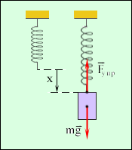

7. הכנס למים חצי נפח הגוף ומצה את כוח העילוי במקרה זה.
8. במקום מי ברז רגיל קח מסג מלח במים.
9. מדוד צפיפות של המסג ,
10. וחזור לפעולות של סעיפים 3 – 7.
11. על סמך תוצאה שקיבלת חשב את צפיפות המסג.
12. חזור על פעולות של סעיפים 2 – 8 לגבי הגוף השני.
13. רשום את כל התוצאות בטבלה הבאה:

נוזל משקל גוף משקל גוף כוח עילוי כוח צפיפות
באוויר בנוזל ארכימדס המסג

V V1/2 V V1/2 V V1/2 V V1/2

מים

מסג מלח
במים

מסקנות:

דוגמאות לשאלות

- נהג מעוניין לנסוע עם רכבו על חול-ים. מה עליו לעשות:
  - למלא עוד קצת אוויר בצמיגים
  - להוציא מעט אוויר מהצמיגים
ג) להשאיר את הצמיגים באותו המצב שהיו
ד) להוציא את כל האוויר מהצמיגים
תשובה ב) נכונה, כי במקרה זה מקטינים לחץ מכונית על חול

2. הערך איזה לחץ אתה מפעיל על רצפה בטא את התשובה ב- Pa ובאטמוספרות.

3. תיבה שמשקלה 100N בעלת מידות
10x15x20 cm מונחת על משטח,
כל פעם על דופן אחר.
א) ציין ללא חישוב על איזה דופן (כתוב מידות של הדופןׂ(ׂ פועל לחץ גדול יותר
ב) איזה לחץ מפעילה התיבה על המשטח בשלושה המצבים השונים?
תשובה: א) על דופן 10x15 cm , כי הוא קטן ביותר.
ב) P = F/A, P₁ = 100/(0.1*0.15) = 6,667Pa, P₂ = 100/(0.1*0.2) = 5,000Pa
P₃ = 100/(0.15*0.2) = 3,333Pa

4. האם אפשר למדוד את לחץ המכונית בעזרת סרגל ומסמכים של המכונית?
תשובה: כן ראה פעולה מס' 1 . בעזרת סרגל מודדים את שטח המגע עם הצמיגים ובמסמחים
של המכונית יש מסה של המכונית.

5. ציפורניים, שיניים, ניב, מקור – בשביל מה הטבע "המציא" את הדברים?
א) בשביל יופי
ב) כדי להפחיד אויבים
ג) כדי ליצור לחץ גדול בכוח קטן
ד) מדענים עדיין לא יודעים
תשובה ג) נכונה

6. חוק פסקל חל על
א) מוצקים, נוזלים וגזים, ב) רק על נוזלים,
ג) רק על גזים, ד) על נוזלים ועל גזים
תשובה ד) נכונה

7. קליע, אשר פוגע בביצה קשה, עושה בתוכה חור,
ואילו אם הוא פוגע בביצה טרייה, הביצה מתפוצצת.
מדוע? ____________________________________________________
______________________________________________________
______________________________________________________
תשובה : במוצק הלחץ עובר בקו ישר ואילו בנוזל הלחץ עובר בכל הכיוונים (חוק פסקל),
לכן ביצה טרייה מתפוצצת.

8. הבוכנה, אשר קבועה לקרקעית
כלי עם נוזל, כמו בציור לשאלה.
על הבוכנה שמים כלי גלילי.
מה יקרה
א) אם יוסיפו אוויר בכלי? נמק.
_____________________________
______________________________
______________________________
ציור לשאלה 8
ב) אם ישאבו אוויר מהכלי? נמק.
_____________________________________________________
______________________________________________________
______________________________________________________
תשובה : א) הבוכנה תעלה, כי תוספת לחץ לפי חוק פסקל יהיה בכל נקודות של נוזל ולחץ על הבוכנה יעלה. ב) הבוכנה תרד.

9. האם יהיה הבדל בפעולה של מכבש הידראולי
בכדור הארץ ובירח? נמק כן/ לא
______________________________________________________
______________________________________________________
תשובה: לא , כי בחוק פסקל מדובר על העברת תוספת של הלחץ ולא על לחץ אטמוספרי, לכן לא משנה האם קיימת אטמוספרה או לא.

10. בכלי סגור צף בקבוק כמו שרואים בציור.
בבקבוק נמצאים מים. האם כמות
המים בבקבוק תקטן, תגדל או לא
תשתנה, אם יוסיפו אוויר לכלי? נמק.
תשובה: כמות המים בכלי תגדל, כי הוספת אוויר
תגרום לדלת לחץ אוויר מעל המים בכלי. אך לחץ בבקבוק יהיה קטן יותר, לכן המים נכנסו לבקבוק.
11. מכונית שמסתה 1000kg עומדת במוסך על מתקן הגבהה. שטח הבוכנה הגדולה הוא 800cm², ושטח הבוכנה הקטנה הוא 10cm².
- האם כוח של 100N, שיפעל על הבוכנה הקטנה, יספיק כדי להרים את המכונית?
- אם כוח זה אינו מספיק, מה צריך להיות שטח הבוכנה הקטנה על מנת שהכוח הנ"ל אכן יספיק?
תשובה: א) לא, כי יחס השטחים הוא 80 (800/10), ואילו מכיוון משקלו המכונית הוא N10,000 היחס בין הכוחות הוא 100.
ב) שטח של הבוכנה הקטנה צריך להיות 8cm².

12. מכונית שמסתה 800kg מונחת על בוכנה גדולה במתקן הגבהה ואופניים
שמסתם 50kg מונחים על הבוכנה הקטנה במתקן.
- פי כמה צריך להיות שטח הבוכנה הגדולה גדול משטחה של הבוכנה הקטנה
על מנת שהבוכנות תהיינה מאוזנות?
- אם שטח הבוכנה הגדולה 160cm² , מה צריך להיות שטח הבוכנה הקטנה,
כדי לשמור על איזון הבוכנות?
תשובה: א) פי 800/50 = 16 ב) 10cm² כי יחס שטחים צריך להיות שווה ל-16

13. צולל נמצא בקרקעית אגם בעומק של 50 מטר.
איזה לחץ צריכה להחזיק חליפת הצלילה על מנת שהצולל לא ייפגע?
תשובה: P = ρgh = 1000kg/m³*10N/kg*50m = 500,000Pa

14. בשלושה כלים שבציור שטחי הקרקעית שווים. יוצקים מים לכלים עד לאותו הגובה.

כלי א' כלי ב' כלי ג'
איזה משפט הוא נכון?
- לחץ הידרוסטאטי על קרקעית בכלי א' הוא קטן ביותר
- לחץ הידרוסטאטי על קרקעית בכלי ב' הוא קטן מהלחץ בכלי ג', אך גדול מלחץ בכלי א'
- לחץ הידרוסטאטי על קרקעית בכלי ג' הוא גדול ביותר
- הלחץ ההידרוסטאטי שווה בשלושת הכלים
תשובה: ד) נכונה, כי גיבה המים בשלושת הכלים שווה (פרדוקסה הידרוסטאטית)

15. כלים גליים מאוזנים במאזניים.
בכלים יוצקים אותה כמות של מים.
א) האם האיזון הפר?
כן / לא מדוע?
ב) האם הלחץ על קרקעית
הכלים שווים? כן / לא מדוע? ציור לשאלה 15.
תשובה: א) לא, משקל על שני כפות מאזניים יהיה שווה
ב) לא, לחץ על קרקעית של כלי צר יהיה גדול יותר, כי אותה כמות מים תהיה בגובה גדול יותר (נפח המים שווה אך שטח חתך של הכלי קטן יותר)

16.התבונן בציור והחלט לאיזה כיוון נעה הבוכנה: למעלה או למטה?
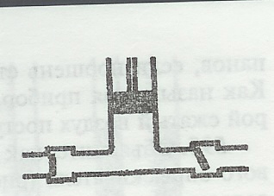
ציור לשאלה 16
תשובה: הבוכנה נעה למטה, כי במקרה זה לחץ תחת הבוכנה עולה והוא פותח שסתום ימין וסוגר את השסתום השמולי

17. התבונן בציור והסבר כיצד פועלת משאבה שבציור.
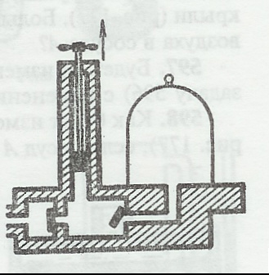
ציור לשאלה 17
תשובה: כאשר הבוכנה עולה השסתום הימני נפתח ואוויר מפעמון נכנס לתא תחת הבוכנה. השסתום השמולי סגור (לחץ בוץ גדול יותר). כאשר הבוכנה יורדת השסתום השמולי נפתח ואוויר יוצא מהתא, ואילו הימני נסגר.

18. לכפות מאזניים תלויים שני כדורי ברזל
זהים. האם שיווי משקל יפר,
אם נטבע הכדורים בנוזל? נמק.
מים
שמן
תשובה: הוא יפר כי כוח עילוי יהיה
בנוזלים שונים
1 2 3
19. על פני מים צפים שלושה בולים (ראה ציור).
הבולים עשויים מעץ, קרח ושעם. ציין איזה
בול עשוי מקרח, איזה - מעץ ואיזה - משעם.
צפיפות של קרח 0.9g/cm³, צפיפות של עץ
0.5g/cm³, צפיפות של שעם – 0.2g/cm³
נמק את תשובתך ציור לשאלה 19
א) 1- עץ, 2- קרח, 3- שעם
ב) 3- עץ, 1- קרח, 2- שעם
ג) 2- עץ, 3- קרח, 1- שעם
ד) 3- עץ, 2- קרח, 1- שעם
תשובה: ג) נכון, ככל שהפרש בין צפיפות החומר ונוזל גדול יותר כך הנפח הבולט גדול יותר והנפח השוקע קטן יותר. כמובן מדובר על מקרה שצפיפות החומר קטן מצפיפות הנוזל

20. איזה כוח צריך להפעיל על גוש שיש, כדי להרים אותו במים? נפחו של השיש הוא m³ 0.014 ומסתו kg 30.
תשובה: F = mg – ρgV = 30*10 – 1000*10*0.014 = 160N

21. כדור אלומיניום בעל מסה m = 50g תלוי בחוט.
מכניסים את הכדור לכלי עם דלק. מהי מתיחות החוט?
ρ = 2700kg/m³, צפיפות של דלק ρ₀ = 800kg/m³

תשובה: T = mg - ρ₀gV = mg - ρ₀gm/ ρ = mg(1 - ρ₀/ ρ) = 0.35N
למחברי היחידה שלום,
פה חומר שהתאמתי למסמך האב, למרות שיש בנוסף חומר על לחץ אטמוספרי ועל מדי לחץ. הפעולות הם :1. מדידת לחץ אוויר בצמיגים ופעולה 2. ניסוי על חוק ארכימדס בשתי וואריאציות. לא כתבתי הנחיות דידקטיות, כי אני בלחץ סוף השנה כמו כולם. אין פה הגעה לשנית , אך יש הרבה שגיות. על זה אני מבקשת סליחה.

הייתי שמחה לעזור
יבגניה

